

责任编辑：

电 话：86-010-58303547

传 真：86-010-58303388

编辑邮箱：tainbk@chinaccm.com

地址：北京市朝阳区高碑店盛世龙源12号楼（邮编：100022）

# 2021.04.30

**苯酚市场周报目录**

一、苯酚周报 3

1、苯酚国际市场 3

2、苯酚国内市场 4

2.1、本周苯酚生产厂家出厂价格 4

2.2、本周苯酚区域价格 4

2.3、高桥石化苯酚价格走势图 4

2.4、苯酚华东市场价格走势图 4

3、苯酚行情分析及后市展望 4

二、丙酮周报 3

1、丙酮国际市场 3

2、丙酮国内市场 4

2.1、本周丙酮生产厂家出厂价格 4

2.2、本周丙酮区域价格 4

2.3、高桥石化丙酮价格走势图 4

2.4、丙酮华东市场价格走势图 4

3、丙酮行情分析及后市展望 4

# 苯酚周报

# 1、苯酚国际市场

|  |  |  |  |  |  |  |  |
| --- | --- | --- | --- | --- | --- | --- | --- |
| **日期** | **产品名称** | **国家/地区** | **价格类型** | **最低价** | **最高价** | **均价涨跌** | **价格单位** |
| 2021/4/27 | 苯酚 | 东南亚 | CFR | 1209 | 1211 | 0 | 美元/吨 |
| 2021/4/27 | 苯酚 | 中国 | CFR | 1163 | 1165 | 14 | 美元/吨 |
| 2021/4/27 | 苯酚 | 美国东海岸 | 美国东海岸出罐 | 0 | 0 | 0 | 美元/吨 |
| 2021/4/27 | 苯酚 | 美湾 | FOB | 1205 | 1215 | 0 | 美元/吨 |
| 2021/4/27 | 苯酚 | 西北欧 | FD | 2209.75 | 2210.25 | 93 | 美元/吨 |
| 2021/4/27 | 苯酚 | 鹿特丹 | FOB | 2547.75 | 2548.25 | 120 | 美元/吨 |

## 苯酚国内市场

### 2.1、本周苯酚生产厂家出厂价格

|  |  |  |  |  |  |  |
| --- | --- | --- | --- | --- | --- | --- |
| **产品名称** | 生产厂家 | 天津石化 | 燕山石化 | 蓝星哈尔滨 | 高桥石化 | 吉林石化 |
| 苯酚 | 2021/4/30 | 8900 | 8900 | 9000 | 8900 | 8900 |
| 苯酚 | 2021/4/29 | 8900 | 8900 | 9000 | 8900 | 8900 |
| 苯酚 | 2021/4/28 | 8900 | 8900 | 9000 | 8900 | 8700 |
| 苯酚 | 2021/4/27 | 8900 | 8700 | 9000 | 8900 | 8700 |
| 苯酚 | 2021/4/26 | 8900 | 8700 | 9000 | 8900 | 8700 |

### 2.2、本周苯酚区域价格

|  |  |  |  |  |
| --- | --- | --- | --- | --- |
| **产品** | **日期** | **华东地区** | **华北地区** | **华南地区** |
| 苯酚 | 2021/4/30 | 8900-8950 | 8900-8950 | 9000-9050 |
| 苯酚 | 2021/4/29 | 8900-8950 | 8900-8950 | 9000-9050 |
| 苯酚 | 2021/4/28 | 8900-8950 | 8900-8950 | 9050-9100 |
| 苯酚 | 2021/4/27 | 8900-8950 | 8900-8950 | 9050-9100 |
| 苯酚 | 2021/4/26 | 8950-8950 | 8900-8950 | 9050-9100 |
| 较上周跌 | | ↓125/125 | ↓175/175 | ↓100/100 |

### 2.3、华东苯酚价格走势图

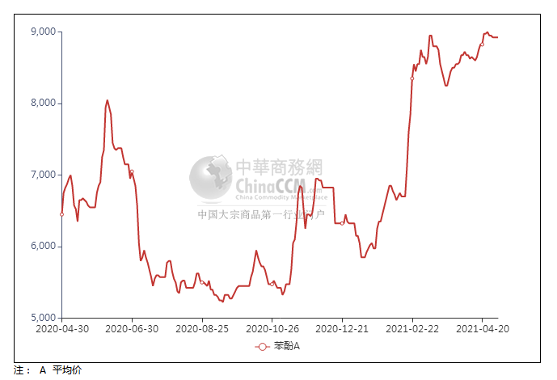

### 2.4、高桥石化苯酚价格走势图

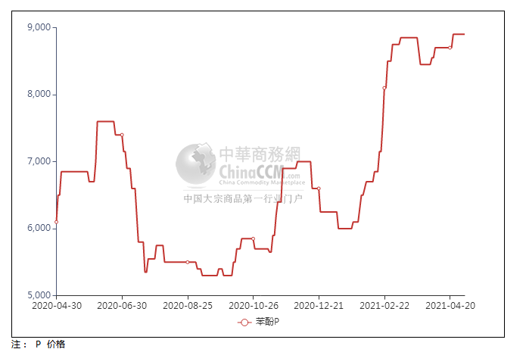

## 苯酚行情分析及后市展望

**本周，国内苯酚市场行情偏弱僵持，上周五内贸船货到港补充下，周初江阴港口库存增至4万吨，持货商心态面平稳，因对5月进口船货存减量预期，无较大出货压力，意向稳价推进。然周中内贸船货进一步到港补充预期下，场内不乏存在受货物提货期限制而有略低价出货的现象，但让利空间有限。期间下游终端企业入市采买情绪一般，多为刚需，且存低端递盘意向，故成交难有放量。华东地区市场价格参考在8900-9000元/吨附近，华南地区市场价格参考在9000-9050元/吨左右，华北地区市场价格参考在8900-9000元/吨附近。**

**重点市场行情分述：**

**华东地区苯酚市场挺价为主。节前场内交易迹象减少，持货商多观望节后心态，下游备货基本完成，实单成交表现冷清。截止本周末，当地主流参考价格8900-9000元/吨附近。**

**华南地区苯酚市场整理过渡。节前场内气氛趋稳，贸易商观望节后情绪浓郁，下游终端跟进意向有限，整体成交放量寥寥。截止本周末，当地主流参考价格9000-9050元/吨附近。**

**燕山周边地区苯酚市场气氛平和。月底贸易商合约多已完成，且假期来临持货商多观望节后，下游少有询盘，交投几无。截止本周末，当地主流参考价格8900-9000元/吨附近。**

**后市预测：短线苯酚或推涨为主。**

## 二、丙酮周报

## 1、丙酮国际市场

|  |  |  |  |  |  |  |  |
| --- | --- | --- | --- | --- | --- | --- | --- |
| **日期** | **产品名称** | **国家/地区** | **价格类型** | **最低价** | **最高价** | **均价涨跌** | **价格单位** |
| 2021/4/27 | 丙酮 | 东南亚 | FOB | 1349 | 1351 | 0 | 美元/吨 |
| 2021/4/27 | 丙酮 | 中国 | FD | 1089 | 1091 | -20 | 美元/吨 |
| 2021/4/27 | 丙酮 | 美湾 | FOB | 2486 | 2496 | 0 | 美元/吨 |
| 2021/4/27 | 丙酮 | 西北欧 | CFR | 1769.75 | 1770.25 | -20 | 美元/吨 |
| 2021/4/27 | 丙酮 | 鹿特丹 | CFR | 2016.75 | 2017.25 | -17 | 美元/吨 |

## 2、丙酮国内市场

### 2.1、本周丙酮生产厂家出厂价

|  |  |  |  |  |  |  |
| --- | --- | --- | --- | --- | --- | --- |
| **产品名称** | 生产厂家 | 燕山石化 | 蓝星哈尔滨 | 高桥石化 | 吉林石化 | 天津石化 |
| 丙酮 | 2021/4/30 | 8200 | 8620 | 8300 | - | 8200 |
| 丙酮 | 2021/4/29 | 8200 | 8620 | 8300 | - | 8200 |
| 丙酮 | 2021/4/28 | 8200 | 8620 | 8300 | - | 8200 |
| 丙酮 | 2021/4/27 | 8200 | 8620 | 8300 | - | 8200 |
| 丙酮 | 2021/4/26 | 8200 | 8620 | 8300 | - | 8200 |

### 2.2、本周丙酮区域价格

|  |  |  |  |  |
| --- | --- | --- | --- | --- |
| **产品** | **日期s** | **华东地区** | **华北地区** | **华南地区** |
| 丙酮 | 2021/4/30 | 8150-8200 | 8200-8250 | 8300-8300 |
| 丙酮 | 2021/4/29 | 8150-8200 | 8200-8250 | 8300-8300 |
| 丙酮 | 2021/4/28 | 8150-8200 | 8200-8250 | 8300-8300 |
| 丙酮 | 2021/4/27 | 8150-8200 | 8200-8250 | 8300-8300 |
| 丙酮 | 2021/4/26 | 8150-8200 | 8200-8250 | 8350-8300 |
| 较上周涨跌 | | ↓25/25 | ↓250/250 | ↓350/350 |

### 2.3、华东丙酮价格走势图

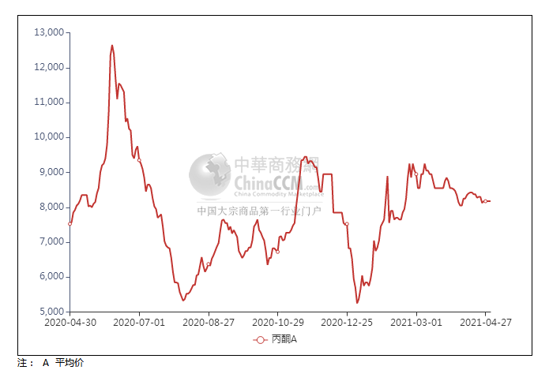

### 2.4、高桥石化丙酮市场价格走势图

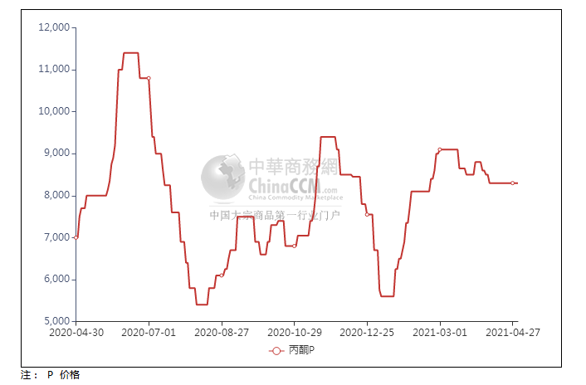

## 丙酮行情分析及后市展望

**本周，国内丙酮市场行情略有反弹，尽管周初港口库存下降至3.9万吨的水平，石化企业开单价集中下调，跌幅在250元/吨，加重市场观望情绪，且有部分贸易商为了压低均价，低价频现。26日结算完后，持货商低价出货意向减弱，报盘略有推高，但下游入市补货的情绪不高，抑制市场涨幅。下游终端工厂多按需采购，整体市场交投气氛不温不火，实盘交易量小单呈现，多等待节后的进一步明朗。**

**华东地区参考价格8150-8200元/吨附近，华南地区参考价格8250-8350元/吨附近，华北地区参多考价格8200-8300元/吨附近。**

**重点市场行情分述：**

**华东地区丙酮市场淡稳过渡。节前呈现放假情绪，交投双方操作意向不强，多观望节后心态，场内成交不足，实单寥寥。截止本周末，当地主流参考价格8150-8200元/吨附近。**

**华南地区丙酮市场区间波动。临近假期交投双方操作意向降低，观望后市心态明显，场内气氛变化不大，实单少有成交。截止本周末，当地主流参考价格在8250-8350元/吨附近。**

**燕山周边丙酮市场气氛清淡。月底贸易商合约多已完成，观望后市心态明显，下游少有买盘听闻，整体交投几无。截止本周末，当地主流参考价格在8200-8300元/吨附近。**

**后市预测：短线丙酮或谨慎探涨。**